MATERIEL MIS A DISPOSITION PAR VOTRE COMITE SPORTIF – SAISON 2015 -2016
COMITE |  |  | Coordonnées  Téléphone et mail
ARTICLES – INTITULE et ou PHOTOS |  | DESCRIPTION et MODALITE D'UTILISATION | Quantité | Caution | Location | CONDITIONS de PRET et/ou de LOCATION
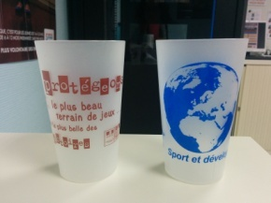 |  | Gobelet en plastique réutilisables  EXEMPLE | 300 | non | gratuit | A réserver auprès du CDOS 53.  Tout verre non rapporté sera facturé 1€.  A rendre propres et secs.
Possibilité de rajouter des lignes

